2008年湖南省怀化市中考数学试卷

题号 | 一 | 二 | 三 |  |  |  |  |  |  |  | 总 分 | 合分人
题号 | 一 | 二 | 21 | 22 | 23 | 24 | 25 | 26 | 27 | 28 | 总 分 | 合分人
得分

亲爱的同学，请你仔细审题,细心答题,相信你一定会有出色的表现．本学科试题共三道大题,28道小题,满分100分,考试时量120分钟．

一、选择题（每小题2分，共20分）
得分 | 评卷人 | 复评人

1．北京2008年第29届奥运会火炬接力活动历时130天，传递总里程13.7万千米，传递总
里程用科学记数法表示为（ ）
（A）1.37×10⁵千米 （B）1.37×10⁴千米
（C）1.37×10³千米 （D）1.37×10²千米
2．下列运算中，结果正确的是 ( )
（A）$a^{4}+a^{4}=a^{8}$ （B）$a^{3}⋅a^{2}=a^{5}$ （C）$a^{8}÷a^{2}=a^{4}$ （D）${\left(−2a^{2}\right)}^{3}=−6a^{6}$
3．不等式$3x−5$＜$3+x$的正整数解有( )
（A）1个 （B）2个 （C）3个 （D）4个
4．方程$\frac{2}{x−4}−\frac{1−x}{4−x}=0$的解是 ( )
（A）$x=−3$ （B）$x=3$ （C）$x=4$ （D）$x=3$或$x=4$
5．如图1，是张老师晚上出门散步时离家的距离$y$与时间$x$之间的函数图象，若用黑点表示张
老师家的位置，则张老师散步行走的路线可能是( )
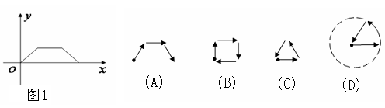
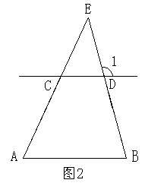
6．如图2，AB//CD ， $∠1={\text{105}}^{∘}$，$∠\text{EAB}={\text{65}}^{∘},则∠E$
的度数是 ( )
（A）${\text{30}}^{∘}$ （B）${\text{40}}^{∘}$ （C）${\text{50}}^{∘}$ （D）${\text{60}}^{∘}$
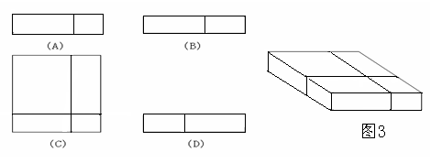
7．如图3，是小玲在5月11日“母亲节”送给她妈妈的礼盒，图中所示礼盒的主视图是 ( )

8．小华在镜中看到身后墙上的钟，你认为实际时间最接近8点的是 ( )
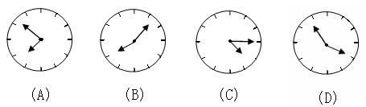
9．随机掷一枚质地均匀的硬币两次，落地后至多有一次正面朝下的概率为 ( )
（A）$\frac{3}{4}$ （B）$\frac{2}{3}$ （C）$\frac{1}{2}$ （D） $\frac{1}{4}$
10．设反比例函数$y=−\frac{k}{x}(k≠0)$中，$y$随$x$的增大而增大，则一次函数$y=\text{kx}−k$的图象不经过( )
(A)第一象限 (B)第二象限 (C)第三象限 (D)第四象限

二、填空题(每小题2分,共20分)
得分 | 评卷人 | 复评人

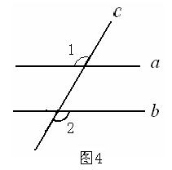
11．分解因式:$2a^{2}−8b^{2}=$ ．
12．方程组$\begin{aligned}\left\{x+y=5, | \right.\end{aligned}$的解是 ___．
13．已知数据2，3，4，5，6，$x$的平均数是4，则$x$的值是 ．

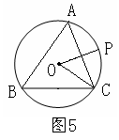
14．如图4，直线$a、b$被直线$c$所截，若$a\text{//}b$，$∠1={\text{120}}^{∘}$，则$∠2$的度数等于 ．
15．如图5，△$\text{ABC}$内接于⊙O，点$P$是$AC$上任意一点（不与$A、C$重合），$∠\text{ABC}={\text{55}}^{{}^{∘}},则∠\text{POC}$的取值范围是 ．
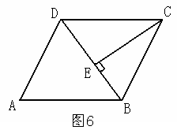
16．已知△$\text{ABC}$中，$∠C={\text{90}}^{∘}$，3cosB=2，AC=$2\sqrt{5}$，
则AB= ．
17．师生做游戏，杨老师要随机将2名男生和2
名女生排队，两名女生排在一起的概率是 ．
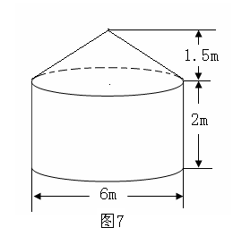
18．如图6，在平行四边形ABCD中，
DB=DC、$∠A={\text{65}}^{∘}$，CEBD于E，
则$∠\text{BCE}=$ ．
19．某厂接到为汶川地震灾区赶制无底帐篷的任
务，帐篷表面由防水隔热的环保面料制成．样式如图7所示，则赶制这样的帐篷3000顶，大约需要用防水
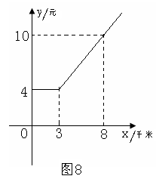
隔热的环保面料（拼接处面料不计） m²．

（参考数据：）
20．某市出租车公司收费标准如图8所示，如果小明乘此出租
车最远能到达13千米处，那末他最多只有 元钱．

得分 | 评卷人 | 复评人
三．解答题(本大题8个小题,满分60分)

21．(本题满分7分)
先化简，再求值：

22．(本题满分7分)

袋中装有红、黄、绿三种颜色的球若干个，每个球只有颜色不同．现从中任意摸出一个球，得到红球的概率为$\frac{1}{3}$，得到黄球的概率为$\frac{1}{2}$．已知绿球有3个，问袋中原有红球、黄球各多少个？

23．（本题满分7分）
如图9，已知正比例函数$y=x$与反比例函数$y=\frac{1}{x}$的图象交于$A、B$两点．
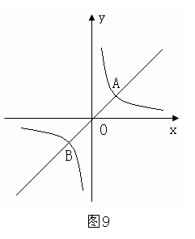
（1）求出$A、B$两点的坐标；
（2）根据图象求使正比例函数值大于反比例函数值的$x$的范围；

24．（本题满分7分）
如图10，四边形ABCD、DEFG都是正方形，连接AE、CG,AE与CG相交于点M，CG与AD相交于点N．
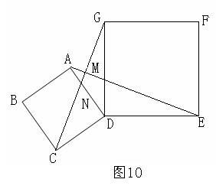
求证：（1）$\text{AE}=\text{CG}$；
（2）$\text{AN}⋅\text{DN}=\text{CN}⋅\text{MN}\text{.}$

25．(本题满分7分)
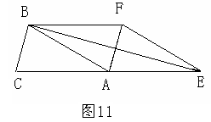
如图11，已知△$\text{ABC}$的面积为3，且AB=AC，现将△$\text{ABC}$沿CA方向平移CA长度得到△$\text{EFA}$．
（1）求四边形CEFB的面积；
（2）试判断AF与BE的位置关系，并说明理由；
（3）若$∠\text{BEC}={\text{15}}^{∘}$，求AC的长．

26． (本题满分7分)

某校教学楼后面紧邻一个土坡，坡上面是一块平地，如图12所示，$\text{BC}\text{//}\text{AD}$，斜坡$\text{AB}$长$\frac{5}{2}\sqrt{\text{106}}m$，坡度$i=9:5$．为了防止山体滑坡，保障安全，学校决定对该土坡进行改造，地质人员勘测，当坡角不超过${\text{45}}^{∘}$时，可确保山体不滑坡．
（1）求改造前坡B到地面的垂直距离$\text{BE}$的长；
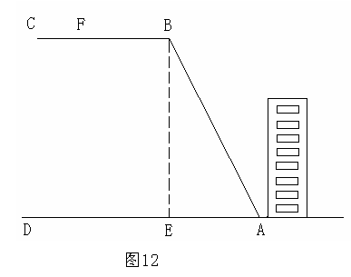
（2）为确保安全，学校计划改造时保持坡脚$A$不动，坡顶$B$沿$\text{BC}$削进到$F$处，问$\text{BF}$至少是多少米？

27．(本题满分8分)
5．12四川地震后，怀化市立即组织医护工作人员赶赴四川灾区参加伤员抢救工作． 拟派30名医护人员，携带20件行李（药品、器械），租用甲、乙两种型号的汽车共8辆，日夜兼程赶赴灾区．经了解，甲种汽车每辆最多能载4人和3件行李，乙种汽车每辆最多能载2人和8件行李．
（1）设租用甲种汽车$x$辆，请你设计所有可能的租车方案；
（2）如果甲、乙两种汽车的租车费用每辆分别为8000元、6000元，请你选择最省钱的租车方案．

28．（本题满分10分）

如图13，在平面直角坐标系中，圆M经过原点O，且与$x$轴、$y$轴分别相交于两点．
（1）求出直线AB的函数解析式；

（2）若有一抛物线的对称轴平行于$y$轴且经过点M，顶点C在⊙M上，开口向下，且经过点B，求此抛物线的函数解析式；
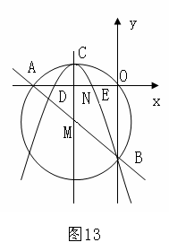
（3）设（2）中的抛物线交$x$轴于D、E两点，在抛物线上是否存在点P，使得$S_{Δ\text{PDE}}=\frac{1}{\text{10}}S_{Δ\text{ABC}}$？若存在，请求出点P的坐标；若不存在，请说明理由．

2008年湖南省怀化市中考数学试卷

答案及评分标准
一、选择题（每小题2分，共20分）
二、填空题(每小题2分,共20分)
题号 | 1 | 2 | 3 | 4 | 5 | 6 | 7 | 8 | 9 | 10
答案 | A | B | C | B | D | B | A | D | A | B
题号 | 11 | 12 | 13 | 14 | 15 | 16 | 17 | 18 | 19 | 20
答案 |  |  | 4 |  | ＜∠POC＜ | 6 |  |  | 203670 | 16
三、解答题
21．解： 2分
5分
7分
22． 解：摸到绿球的概率为：$1−\frac{1}{3}−\frac{1}{2}=\frac{1}{6}$ 1分
则袋中原有三种球共 $3÷\frac{1}{6}=\text{18}$ （个） 3分
所以袋中原有红球 $\frac{1}{3}×\text{18}=6$ （个） 5分
袋中原有黄球 $\frac{1}{2}×\text{18}=9$ （个） 7分
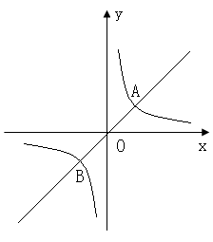
23．解：（1）解方程组$\begin{aligned}\left\{y=x, | \right.\end{aligned}$得，$\begin{aligned}\left\{x_{1}=1 | \right.\end{aligned}$ 2分
所以A、B两点的坐标分别为：A（1，1）、B（－1，－1） 4分
（2）根据图象知，当$−1<x<0$或$x>1$时，正比例函数值大于反比例函数值 7分
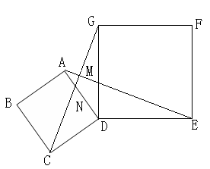
24． 证明：（1）$∵$四边形$\text{ABCD}$和四边形$\text{DEFG}$都是正方形
3分
4分
（2）由（1）得 $Δ\text{ADE}≃Δ\text{CDG},\text{∴∠}\text{DAE}\text{=∠}\text{DCG},又∠\text{ANM}\text{=∠}\text{CND}，$
7分
∴$Δ$AMN∽$Δ$CDN 6分
25.解：（1）由平移的性质得
． 3分
（2）$\text{BE}⊥\text{AF}$．证明如下：由（1）知四边形$\text{AFBC}$为平行四边形
5分
$$\begin{aligned}(3)作\text{BD}⊥\text{AC}于D，∵∠\text{BEC}={\text{15}}^{∘}，\text{AE}=\text{AB}，\text{∴∠}\text{EBA}\text{=∠}\text{BEC}={\text{15}}^{∘}，\text{∴∠}\text{BAC}=2∠\text{BEC}={\text{30}}^{∘}, \\ ∴在\text{Rt}Δ\text{BAD}中,\text{AB}=2\text{BD}\text{.}设\text{BD}=x,则\text{AC}=\text{AB}=2x,∵S_{Δ\text{ABC}}=3, \\ {且S}_{Δ\text{ABC}}=\frac{1}{2}\text{AC}⋅\text{BD}=\frac{1}{2}⋅2x⋅x=x^{2},∴x^{2}=3,∵x\text{为正数},∴x=\sqrt{3},∴\text{AC}=2\sqrt{3}\text{.}\text{.}\text{.}\text{.}\text{.}\text{.}\text{.}\text{.}\text{.}\text{.}\text{.}\text{.}\text{.}\text{.}\text{.}\text{.}\text{.}\text{.}\text{.}\text{.}\text{.}\text{.}7分\end{aligned}$$
27．解： (1)因为租用甲种汽车为$x$辆，则租用乙种汽车$\left(8−x\right)$辆．
由题意，得 2分
解之，得$7≤x≤\frac{\text{44}}{5}\text{.}$ 3分
即共有两种租车方案：
第一种是租用甲种汽车7辆，乙种汽车1辆；
第二种是全部租用甲种汽车8辆 5分
（2）第一种租车方案的费用为 6分
第二种租车方案的费用为 7分
所以第一种租车方案最省钱 8分
28．解：（1）设AB的函数表达式为$y=\text{kx}+b\text{.}$
∵$A\left(−8,0\right),B\left(0,−6\right),$∴$\begin{aligned}\left\{0=−8k+b, | \right.\end{aligned}$∴$\begin{aligned}\left\{k=−\frac{3}{4}, | \right.\end{aligned}$
∴直线AB的函数表达式为． 3分
（2）设抛物线的对称轴与⊙M相交于一点，依题意知这一点就是抛物线的顶点C。又设对称轴与$x$轴相交于点N，在直角三角形AOB中，$\text{AB}=\sqrt{{\text{AO}}^{2}+{\text{OB}}^{2}}=\sqrt{8^{2}+6^{2}}=\text{10}\text{.}$
因为⊙M经过O、A、B三点，且$∠\text{AOB}={\text{90}}^{∘},∴\text{AB}为$⊙M的直径，∴半径MA=5，∴N为AO的中点AN=NO=4，∴MN=3∴CN=MC-MN=5-3=2，∴C点的坐标为（-4，2）．
设所求的抛物线为$y={\text{ax}}^{2}+\text{bx}+c$
则$\begin{aligned}\left\{−\frac{b}{2a}=−4, | \right.\left\{2=\text{16}a−4b+c, | \right.\end{aligned}$
∴所求抛物线为 7分
（3）令$−\frac{1}{2}x^{2}−4x−6\text{.}=0，$得D、E两点的坐标为D（-6，0）、E（-2，0），所以DE=4．
又AC=$2\sqrt{5},\text{BC}=4\sqrt{5},∴$直角三角形的面积$S_{Δ\text{ABC}}=\frac{1}{2}⋅2\sqrt{5}⋅4\sqrt{5}=\text{20}\text{.}$
假设抛物线上存在点$p\left(x,y\right)\text{使得}S_{Δ\text{PDE}}=\frac{1}{\text{10}}S_{Δ\text{ABC}}\text{，即}\frac{1}{2}⋅\text{DE}⋅\left|y\right|=\frac{1}{\text{10}}⋅\text{20},∴y=±1$．
当$y=1\text{时，}x=−4±\sqrt{2};当y=−1\text{时，}x=−4±\sqrt{6}\text{.}$故满足条件的存在．它们是． 10分

声明：本资料由 考试吧（Exam8.com） 收集整理，转载请注明出自 http://www.exam8.com
服务：面向较高学历人群，提供计算机类，外语类，学历类，资格类，会计类，工程类，医学类等七大类考试的全套考试信息服务及考前培训.

